Приложение № 1. Бортовой журнал

Бортовой журнал

Участников первой межпланетной экспедиции

5 класса Ставропольского кадетского президентского училища

команды «___________»

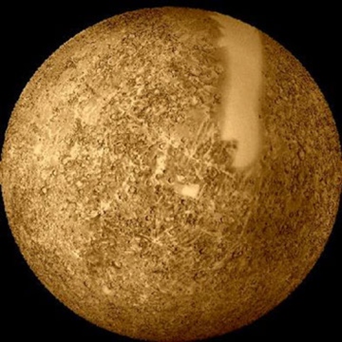 | 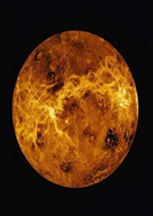 | 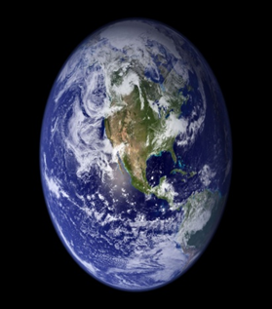 | 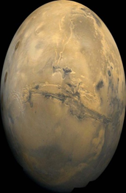
Меркурий | Венера | Земля | Марс

Фамилии участников исследования-астронавты:______________________
_______________________
________________________
________________________

Задание № 1. Используя знания темы «Вселенная» и дополнительную информацию, заполните таблицу и обоснуйте возможность существования человека, животных и растений на планетах земной группы.

Характеристика планет | Меркурий | Венера | Земля | Марс
Расстояние от Солнца

Наличие и состав атмосферы

Температура на планете

Наличие запасов воды

Масса планеты

Вывод:

Задание № 2. Заполни таблицу и докажи значимость каждой сферы.
Оболочки Земли | Состав и структура | Экологические  проблемы
Атмосфера
Гидросфера
Литосфера
Биосфера
Лабораторная работа
Опыт № 1
Оборудование: предметное стеклышко, мерная ложечка, лупа .
Цель работы: Рассмотреть под лупой состав почвы.
Ход работы:
1.Положите на предметное стеклышко немного почвы.
2. Рассмотрите почву под лупой.
3. Что вы наблюдаете?
Вывод:

Опыт № 2
Оборудование: стаканчик лабораторный, мерная ложечка, вода .
Цель работы: Рассмотреть наличие кислорода в почве.
Ход работы:
1.Положите в стаканчик с водой немного почвы.
2. Что вы наблюдаете?
Вывод:

Опыт № 3
Оборудование: Спиртовка, фарфоровую чашку , предметное стеклышко .
Цель работы: Выявить наличие воды в почве.
Ход работы:
1.Ставим спиртовку на лабораторный поднос.
2. Преподаватель зажигает спиртовку.
3. Мерной ложечкой набираем почву, высыпаем ее в фарфоровую чашку.
4.Держим фарфоровую чашку при помощи пробиркодержателя над горящей спиртовкой
5. Над фарфоровой чашкой держи предметное стеклышко.
5. Что мы наблюдаем?
Вывод:

